MEMORIA ECONÓMICA 2025
Presentamos a continuación un resumen de las cuentas del año 2025 seguido de algunos comentarios.

CONCEPTO | INGRESOS | GASTOS
Cuotas ingresadas | 2210
Cuotas en efectivo | 340
Total cuotas | 2590
Laboral Centro de arte | 120
Subvención olimpiadas 24 | 2000
Subvención ayuntamiento Oviedo | 1310
Gastos bancarios |  | 381,74
Certificado digital |  | 11,94
EVA 25 (cuentas aparte) | Tras los gastos de este año queda un remanente de 460€.
Gastos olimpiadas 25 |  | 3.985,43 €
Subvención olimpiadas 25 (concesión provisional) | 1.697,67 €  (no ingresado aún)
Saldo bancario anterior: 2159,73 (13/12/24)
Saldo efectivo anterior: 1028,90 (13/12/24)
Total: 3188,63
Saldo bancario actual: 3810,17 (28/11/25)
Saldo efectivo actual: 1013,90 (28/11/25)
Total: 4876,47
Diferencia: +1687,84
En la tabla están marcados en color amarillo los ingresos. Como puede verse, proceden de las cuotas de socios, las dos subvenciones que solicitamos comúnmente y un pequeño ingreso de Laboral centro de arte.
- tenemos 4 socios nuevos este año, a los que queremos dar la bienvenida y que aportan muchísimo a la SAF (lo de menos es su aportación económica): José Pablo Gómez Montes, Beatriz Sanz González, Héctor García Casal y Alicia Pintus Calvi.
- la subvención de las olimpiadas, que convoca la Consejería de educación, este año no llega a cubrir ni la mitad del gasto. Esto se debe a que el gasto del viaje a Mallorca fue muy alto, cosa que se compensará en los años posteriores.
- este año no hemos celebrado congreso, lo que explica que hayamos ahorrado bastante en relación son años anteriores a pesar del gasto de las olimpiadas, que ha sido bastante más alto. También explica que no haya ingresos por inscripciones.

- en estos ingresos no están incluidas las dos subvenciones ingresadas este año pero gastadas el año pasado.

Recomendaciones de tesorería:
- abonar la cuota anual en el primer trimestre (hay quien todavía no lo ha hecho a estas alturas),
- fomentar las actividades gratuitas o muy baratas, como son la mayoría de los que hacemos,
- explorar otras subvenciones a ver si podemos conseguir mayor financiación.

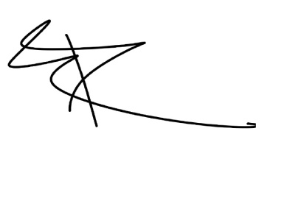
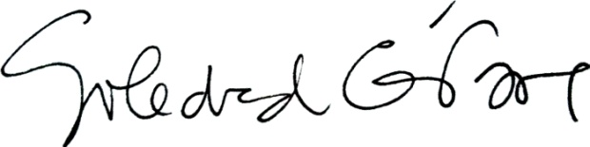

Firmado:
Roberto C. Menéndez (tesorero)
Soledad G. Ferrer (presidenta)

